管理体系审核记录表
过程与活动、  抽样计划 | 涉及  条款 | 受审核部门：采购部；主管领导：舒治伟；陪同人员：乔沙 | 判定
 |  | 审核员：周文；审核时间：2023年02月24日
审核条款：采购部
Q:5.3/6.2/8.4/10.2
E:5.3/6.2/8.1/8.2
S：5.3/6.2/8.1.4/8.2
组织的岗位、职责和权限 | QES5.3 | ---查管理手册5.3.2.4条款规定了部门职责，具体如下：  1)负责各种原材料、配件及辅助材料等物资的采购供应管理、贮存、保管和发放的工作，并标识完好和对采购成本负责；  2)负责管理体系中有关材料管理、供应中的责任，发现问题时要及时与有关部门联系及时进行纠正，并不断进行质量改进；  3)负责各种材料的料账进出业务报表等业务；  4)负责收集整理、保存、传递各种材料的有关技术、资质、质量证明等相关资料；  5)负责按手册中有关规定对各种材料的初检目检和取样送检工作；  6）按时采购物资以保证生产、修理等顺利进行；  7）识别并控制本部门的环境因素及危险因素，落实本部门的体系目标和指标。  负责人口述职责，与文件基本一致。  ——基本符合 | Y
目标及其实现的策划总要求 | QES6.2 | ---本部门按主控部门策划的环境安全目标管理方案对部门目标进行控制，目标分解质量目标及考核情况如下：  采购部  1、供方评审率100% 2023.2.24 乔沙  2、供方评审率100% 100% 2023.2.24 乔沙  3、产品销售率95%以上 100% 2023.2.24 乔沙  4、供应计划完成率100% 100% 2023.2.24 乔沙  5、按规定处置固体废弃物——固体废弃物 达标排放 2023.2.24 乔沙  6、重大质量事故和安全事故为零 0 2023.2.24 乔沙  ---负责人介绍，为了迎接外审，23年1季度目标统计到2023.2.24.，部门目标均已完成。  ——基本符合。 | Y
外部提供过程、产品和服务的控制 | Q8.4 | ---策划：《采购控制程序》  - 采购的产品：水泥、粉煤灰、矿粉及减水剂。  - 查“年度物资采购供方名册”，合格供方包括科之杰新材料集团有限公司、武汉仲良建材股份有限公司、湖北驰盛建材有限公司、武汉福海经济发展有限公司等共4家，再评价日期2022.12.24.。跟踪核查其对应的供方评价记录：提供有“供方评价记录”、营业执照等。  抽：与科之杰新材料集团有限公司的采购合同，签订时间:2022年10月1日；  采购的物资主要为减水剂；  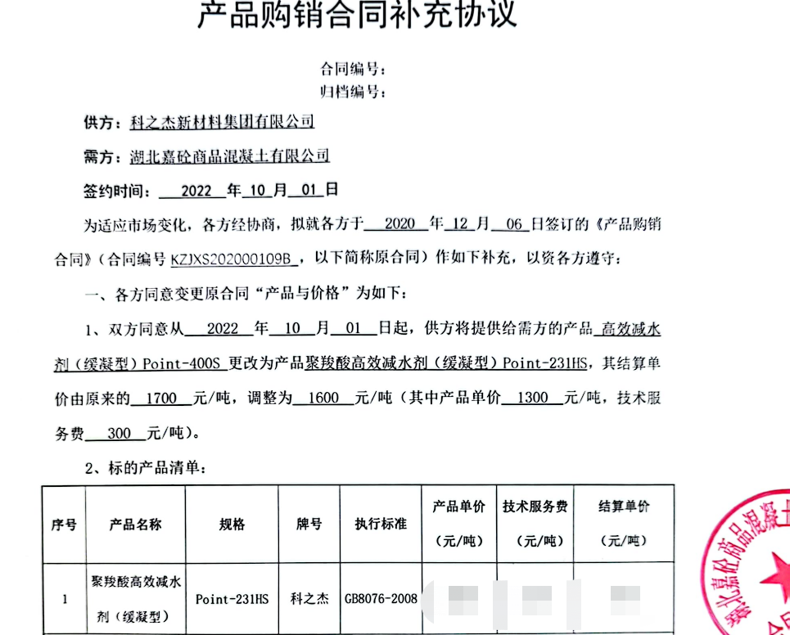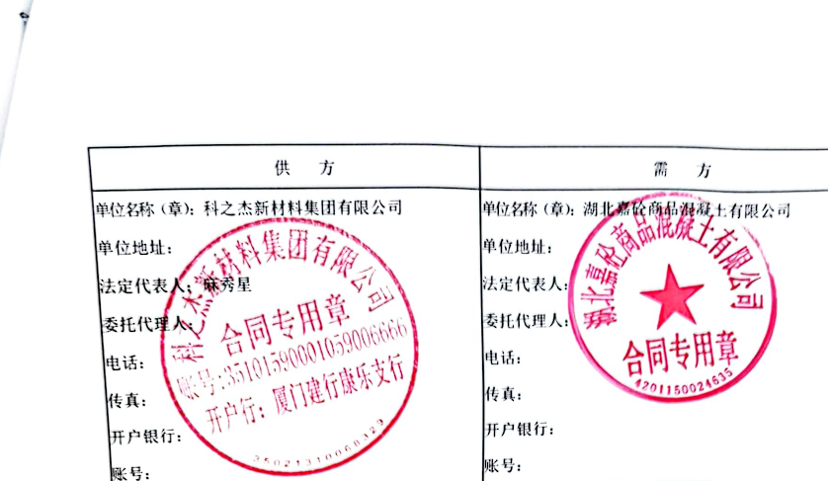  ——合同信息完整明确，双方签字齐全。  跟踪核查其评审资料，内容基本完整，如下：  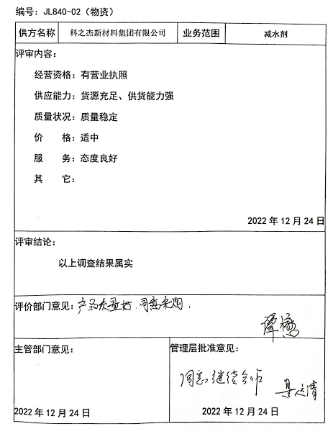  另抽2023.1.1.与湖北驰盛建材有限公司的水泥采购合同；2022.1.1.与武汉仲良建材股份有限公司合同，其合同信息完整明确，双方签字齐全，供方评审资料齐全。  3、负责人说明，因行业特性叠加疫情影响，公司未编制专门的采购计划记录；因行就市在价格相对低时囤积原材料。——经专业审核员确认，符合行业一般要求。  4、提供有原料检验记录。——具体抽样见8.6条款审核记录。  ——基本符合 | Y
运行策划和控制 | ES8.1 | ---负责人介绍，本部门的环境、安全运行控制的按照主控部门的策划执行；现场观察主要内容包括：  ---固废管控：物资部配备有垃圾篓，下班后倾倒在指定处置点。  ---废水管控：办公、生活废水通过市政管道排放。  ---噪音管控：物资部基本无噪音。  ---废气管控：物资部基本无废气。  ---潜在火灾管控：下班关掉所有电源，如发现破损电源线路及时安排修理或更换，参加主控部门组织的火灾演练。  ---意识管控：部门员工均接受过环保、安全知识方面的培训。  ---通过合同及口头确定甲乙双方环保及安全方面的责任。  ——基本符合。 | Y
应急准备和响应 | ES8.2 | ---本部门参与2022.11.10.日由生产部组织的高空坠落演习演习，内容基本符合要求，有演习效果评价。 | Y
改进 | 10.2 | ---负责人介绍，部门主要通过日常会议总结、阶段性目标考核、年度内审、管评等发现问题和改进机会并立即采取行动，不断提部门业务水平。 | Y

说明：不符合标注N

